Kein weiteres Steuergeschenk für Wohlhabende
Der SGB kommentiert die Abstimmungsresultate

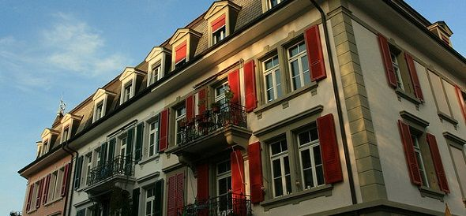
Mit der Ablehnung der Volksinitiative „Sicheres Wohnen im Alter“ hat das Volk auch den dritten Anlauf der Hauseigentümer bachab geschickt, für sich ein Steuergeschenk herauszuschlagen. Der Entscheid zeigt, dass die Bevölkerung keine Scheinlösungen für die finanziellen Schwierigkeiten im Rentenalter goutiert. Nun sind echte Lösungen gefragt.
Eine solche hat der SGB unlängst mit dem Modell AHVplus präsentiert. Gerade bei Rentnerinnen und Rentnern mit tiefen und mittleren Einkommen, welche neben ihrer Rente nicht auf Zusatzeinkünfte zählen oder von ihrem Vermögen zehren können, wird es im Rentenalter finanziell eng. Hier hilft nur eine Erhöhung der Renten. Der SGB feilt zurzeit an einer entsprechenden Volksinitiative.
Auskünfte: Thomas Zimmermann, Leiter Kommunikation SGB, 079 249 59 74.
Daniel Lampart, Chefökonom und Sekretariatsleiter SGB, 079 205 69 11.
Thomas Zimmermann.
SGB online, 23.9.2012.
SGB > Eigenmietwert. Abstimmung 2012-09-22.doc.

